2018단체교섭 노사합의에 따른 주식지급
합의일(2018. 5. 25) 기준 재직 중 직원 대상
http://kttu.or.kr/
제13-91호, 2018년 8월 9일(목)

2018년도 단체교섭 노사합의 관련으로 경영 성과에 기여한 노고 격려와 종사원의 사기진작을 위한 회사 주식을 다음과 같이 지급합니다.
□ 지급대상: 합의일(2018.5.25) 기준 재직 중 직원
- 상무보, SM, 전문경력직, 청원경찰포함
(임원 제외)
□ 지급수량 : 1인당 36주
- 주식 지급(자기주식 취득 및 처분)을 위한
이사회 결의(2018.8.2)전일 종가(28,350원) 적용
- 이사회 결의일로부터 2년간 매도 제한 조건
□ 지급날짜 : 2018. 9.21(금)
□ 지급계좌 : 위탁금융기관(미래에셋대우) 통해
일괄 개설된 개인 계좌
□ 향후일정
ㅇ 계좌 일괄개설을 위한 개인정보 제공 동의
(Kate > 전자서명) : ~ 2018.08.22
- 제공정보 : 주민등록번호, 성명, 휴대폰번호,
사원번호, e-Mail, 직장주소
ㅇ 개인별 계좌개설동의
(미래에셋대우 홈페이지) : ~ 9.12
ㅇ 개인별 계좌개설 및 주식이체 : ~ 9.21
- 계좌번호는 ERP > HR > 개인업무 > 급여
> 계좌번호관리에서 제공 예정
※ 세부일정 및 방법은 추후 별도 공지
연일 계속되는 폭염에 온열질환의 위험성 역시 커져 현장 조합원의 각별한 건강관리가 요구되고 있습니다. 불가피한 상황이 발생했을 때를 대비하여 다음과 같이 응급조치 요령을 숙지하여 주십시오.
①의식이 있는지 확인 후 통풍이 잘 되는 그늘 등 시원한 곳으로 옮긴다(의식이 없는 경우 119 연락)
②환자의 피부에 물을 뿌리고 선풍기 등으로 몸을 식혀준다.
③의식이 또렷할 때에만 식염수 또는 스포츠 음료 등을 섭취시킨다(의식이 없을 때는 절대 불가)
④회복 상태 등을 관찰하여 회복되지 않을 경우 즉시 의료기관으로 이송한다.
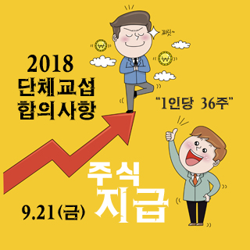
온열질환 응급조치 요령

